МБДОУ «Новоторъяльский детский сад «Солнышко»

Консультация для родителей

Тема: «Устное народное творчество как средство развития речи детей»

Разработала: Исакова Т.В.,
воспитатель младшей группы

2021 г
Богатейшим материалом, основой для игр, развивающие коммуникативные навыки, развивающих речь ребенка во всех ее аспектах, является русский народный фольклор. По словам ученого-лингвиста Виноградова Г.С., едва ли можно найти материал, более близкий, затрагивающий интересы и потребности детского возраста и потому самый занимательный, чем тот, который связан с детским бытом, с повседневной детской жизнью, который возник. Вырос и развился из исканий высокой радости детской народной массы. Это – детский фольклор.
Фольклор – это история народа, его духовное богатство. Народное поэтическое слово обогащает духовно ту среду, в которой растут наши дети. Поэтому польза малых фольклорных форм для всех очевидна.
Красота нужна всем, но прежде всего она необходима детям. Народное искусство, жизнерадостное по колориту, живое и динамичное по рисунку, пленяет и очаровывает детей. Уважение к искусству своего народа надо воспитывать терпеливо, тактично, не забывая о личности ребенка, его взглядах, интересах и желаниях.
Словесное русское народное творчество заключает в себе большие поэтические ценности. Припевками, приговорами издавна пользуются для воспитания детей, особенно самых маленьких, для того, чтобы привлечь их внимание, успокоить, развеселить, поговорить.
Такие процессы в жизни малыша, как одевание, купание, требуют сопровождения словом, и здесь русское народное творчество незаменимо.
С раннего детства ребенок откликается на потешки, приговорки.
Трудно переоценить их воспитательное значение. Знакомясь с потешками, ребенок вслушивается в речь, улавливаете ритм, отдельные звукосочетания и постепенно проникает в их смысл, таким образом, развивается слух малыша.
Многие потешки, пословицы и загадки, сказки выстраивают базу для успешного формирования словообразования, для усвоения антонимов, синонимов: создают основу для развития таких мыслительных операций, как сравнение и обобщение. Большинство потешек – готовый дидактический материал для развития фонематического слуха и формирования правильного звукопроизношения.
Знакомя детей с разными фольклорными жанрами, мы обогащаем речь детей живостью, образностью, краткостью и меткостью выражений, способствуя воспитанию детей на народной мудрости.
Богатейшим материалом, основой для игр, развивающие коммуникативные навыки, развивающих речь ребенка во всех ее аспектах, является русский народный фольклор.

Что такое: малые жанры фольклора

Малые жанры фольклора с самого рождения сопровождают нас, они способствуют развитию ребенка.

Все мы в детстве любили отгадывать загадки, мамы пели нам колыбельные песни, все мы знаем русские пословицы и поговорки. Все это — малые жанры фольклора. Исследователи также относят к ним пестушки, частушки, потешки, прибаутки, пословицы и поговорки.
Малые жанры фольклора — это небольшие по объему произведения. Некоторые исследователи дают им определение детский фольклор, поскольку такие произведения входят в жизнь человека очень рано, задолго до овладения речью.
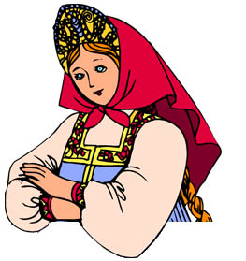
Пестушка — происходит от русского слова «пестовать», то есть нянчить, холить, лелеять. Это очень короткий напев нянюшек и мамушек в стихотворной форме, какими они сопровождают действия ребенка, которые он совершает в самом начале жизни.
Например, когда ребенок учится ходить, то ему приговаривают:
Большие ноги
Шли по дороге:
Топ, Топ, Топ,
Топ, Топ, Топ.
Маленькие ножки
Бежали по дорожке:
Топ, Топ, Топ,
Топ, Топ, Топ.
Потешка
Следующим жанром является потешка.
Потешка — это элемент педагогики, песенка-приговорка, обязательно сопутствующая игре с пальцами, руками и ногами ребенка. Потешки, как и пестушки призваны развивать ребенка. Такие жанры фольклора подаются в своей игровой форме: они призваны пробудить ребенка к действию. С одной стороны, это массаж, с другой — физические упражнения. В таком жанре детского фольклора заложены стимулы к обыгрыванию сюжета с помощью пальцев, ладошек, рук и мимики. Потешки помогают ребенку привить навыки гигиены, порядка, развить мелкую моторику рук и эмоциональную сферу. Самые известные из них: Ладушки, Сорока.

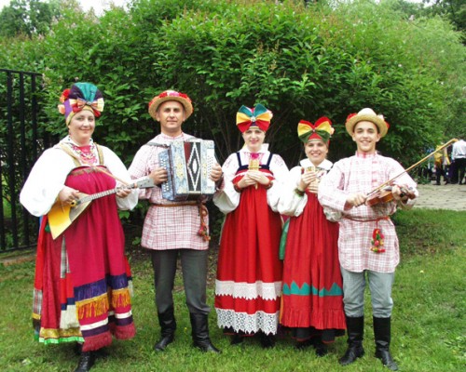

«Ладушки» (на ударных слогах хлопают в ладоши)
Ладушки-ладушки, где были? У бабушки!
А что ели? Кашку!
А что пили? Бражку!
Кашка масленька!
Бражка сладенька!
(Бабушка добренька!)
Попили, поели, ш-у-у-у...
Шуууу!!! (Домой) Полетели!
На головку сели! ("Ладушки" запели)
Сели посидели,
Дальше (Домой) полетели!!!
Сорока!
Сорока-ворона, (водя пальчиком по ладошке)
Сорока-ворона,
Деткам отдала.
(загибают пальчики)
Этому дала,
Этому дала,
Этому дала,
Этому дала,
А этому не дала:
— Зачем дров не пилил?
— Зачем воду не носил?

Прибаутка (от слова баять — то есть рассказывать) — стихотворная, короткая, веселая история, которая рассказывает мама своему ребенку,
Например
Сова, совинька, сова,
Большая голова,
На колу сидела,
В стороны глядела,
Головой вертела.

Пословицы — малые формы народного поэтического творчества, облаченные в краткие изречения, несущие обобщенную мысль, вывод, иносказание с дидактическим уклоном.

- Хлеб-всему голова.
- Без труда не вытащишь и рыбку из пруда.
- Семеро одного не ждут.
- Сытый голодному не товарищ.

Игры
Для игр были специальные песни.
Игры могли быть:
Обрядовые
Такие песни были свойственны какому-либо обряду, празднику. Примером может быть масленичные гулянья (характерные забавы: снятие приза с верхушки столба, перетягивание каната, соревнование на ловкость и силу).
Сезонные
Такие игры особо распространены среди детей, особенно в зимнее время. К примеру, игры «Согревалки». Ведущий показывает движения, а остальные повторяют. Такие же игры были, как и «ручеек» или «воротики».

Следующий вид малого жанра фольклора — это заклички. Один из видов закликательных песен. Такие песни имеют языческое происхождение. В них отражен крестьянский уклад. Например, через все песни проходит заклинание богатого урожая. Для себя дети и взрослые просили здоровья, счастья и богатства. Также это обращение к радуге, солнцу и дождю, другим явлениям природы. Часто обращались к животным и птицам. Птицы считались предвестниками весны. Силы природы почитались как живые. Обычно к весне обращались с просьбами, желают ее скорейшего прихода, тепла и солнца, на зиму сетуют и жалуются.

Жаворонки, жавороночки!
Прилетите к нам,
Принесите нам лето теплое,
Унесите от нас зиму холодную.
Нам холодная зима наскучила,
Руки, ноги отморозила.

В детстве перед началом какой-либо игры, мы с вами рассчитывались. В этом нам помогали считалки.
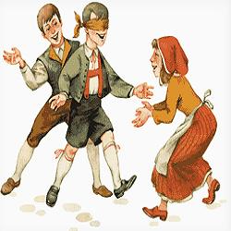

Считалки — это одна из форм жеребьевки, небольшой стишок, с помощью которой определяют ведущего. Считалка — это очень важный элемент, который помогает детям избежать ссоры и установить согласие и уважение к принятым правилам. В организации считалок очень важен ритм.
Аты-баты, шли солдаты,
Аты-баты, на базар.
Аты-баты, что купили?
Аты-баты, самовар.
Аты-баты, сколько стоит?
Аты-баты, три рубля
Аты-баты, он какой?
Аты-баты, золотой.
Аты-баты, шли солдаты,
Аты-баты, на базар.
Аты-баты, что купили?
Аты-баты, самовар.
Аты-баты, сколько стоит?
Аты-баты, три рубля.
Аты-баты, кто выходит?
Аты-баты, это я!

Скороговорки

Фраза, построенная на сочетании звуков, которая затрудняет произношение слов. Скороговорки еще называют чистоговорками. Очень часто их используют для развития дикции и речи. Скороговорки бывают рифмованными и не рифмованными.

От топота копыт пыль по полю летит.

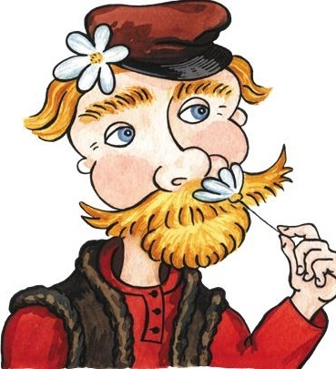
Загадки
Роль загадок трудно переоценить. Загадки заставляют детей задуматься, поискать ассоциации. Как правило, в загадке один предмет описывается через другой на основе схожести черт:
Таким образом, загадка - это не только игра, но и средство воспитания, обучения, развития детей, упражнение в рассуждении и умении доказывать. Коррекционно-развивающие возможности загадки многообразны. Наиболее важны из них: - воспитание находчивости, сообразительности, быстроты реакции; - стимуляция умственной активности; - развитие мышления, речи, памяти, внимания, воображения; - расширение запаса знаний и представлений об окружающем мире; - развитие сенсорной сферы. Виды загадок с примерами.
1.Прямые загадки, в которых с помощью иносказаний, прямых и косвенных черт описывается загаданный предмет или явление. Могут быть как разговорной, так и стихотворной формы. Разговорная форма: Что такое: не лает, не кусает, а в дом не пускает? Ответ: замок. Стихотворная форма: Серая шейка, Жёлтый носок, Плавает в речке Как поплавок. Ответ: уточка.
2.Загадки-рифмовки. Отгадывать их несравнимо легче ведь нужное слово так и просится на язычок. Но польза от таких словесных игр огромная. Они способствуют развитию интеллекта малыша, будят фантазию и воображение, но, главное, помогают получить первые представления о рифме. Самым маленьким "отгадывальщикам" — загадки попроще. Апельсины и бананы очень любят… (обезьяны) У меня пропал носок, утащил его… (щенок) В реке большая драка: поссорились два… (рака) Очень много окон в нем. Мы живем в нем. Это… (дом) Не боюсь я слова "брысь", — я лесная кошка… (рысь)
3. Загадки-обманки тоже рифмуются, но в этом-то и весь фокус. Отгадку нужно подбирать не в рифму, а по смыслу. Если же говорить последнее словечко в рифму — получится смешная чепуха. Подобные загадки учат детей думать и быть внимательным, не поддаваться на обман. А еще развивают чувство юмора.
Пример детской загадки-обманки:
-Кто грызёт на ветке шишку? Ну, конечно, это ... (мишка, белка)
-С пальмы вниз, на пальму снова ловко прыгает ... (корова, обезьяна)
-Ржёт на поле поутру Длинногривый ... (кенгуру, конь)
- Слышал даже иностранец
Всех в лесу хитрее ... (заяц, лиса)
Загадка может представить собой и простое описание предмета, например, «Два конца - два кольца, а посередине гвоздик». Загадка сочетает в себе черты и народной забавы, и испытание на смекалку, и сообразительность.
Устное народное творчество существовало еще и в дописьменную эпоху. Произведения фольклора передавались устно. Запоминали их как правило со слуха. Малые жанры фольклора с самого рождения сопровождают нас, они способствуют развитию ребенка.

Анкета для родителей и педагогов «Малые формы фольклора»

1. Какие малые формы фольклора Вы знаете?
____________________________________________________________________________________________________________________________________
2. Какие используете с детьми? С какой целью?
____________________________________________________________________________________________________________________________________
3. Загадываете ли детям загадки? Как часто?
____________________________________________________________________________________________________________________________________
4. Какие потешки Вы знаете?
____________________________________________________________________________________________________________________________________
5. Поете ли Вы своим детям колыбельные песни? _________________
Какие? _____________________________________________________
__________________________________________________________________
6. Как Вы считаете, какое значение имеют малые формы фольклора в жизни ребенка?
____________________________________________________________________________________________________________________________________
Благодарим за сотрудничество!

Источник Kukuriku - Все о детях и для детей https://kukuriku.ru/razvitie/rech/sredstva/poteshki/

